PROJEKAT

iz Računarske elektronike

TEMA PROJEKTA:
Parking senzor – merenje distance pomoću ultrazvučnog senzora i ispisivanje vrednosti na LCD ekranu

Mentor: Student:
dr Mezei Ivan Miloš Nićetin EE155/2021

U Novom Sadu, mart 2026.

Uvod
Projekat se bazira na implementaciji sistema za merenje rastojanja do najbližeg objekta koristeći HC-SR04 ultrazvučni senzor povezan na Raspberry Pi Zero 2 WH. Sistem funkcioniše kao parking senzor — meri distancu u realnom vremenu, prikazuje je na LCD ekranu, zvučno upozorava buzzerom koji ispušta zvuk brže što je objekat bliži.

HC-SR04 SENZOR

HC-SR04 je ultrazvučni senzor koji meri rastojanje do objekta emitovanjem zvučnog talasa i merenjem vremena povratka echa. Senzor ima četiri pina: VCC (napajanje 5V), GND (uzemljenje), TRIG (okidač) i ECHO (prijem). Domet senzora je od 2cm do 400cm sa preciznošću od oko 3mm.

LCD 16x2 SA I2C ADAPTEROM
LCD ekran sa 16 karaktera i 2 reda koristi I2C adapter koji smanjuje broj potrebnih žica sa 6 na samo 2 (SDA i SCL). I2C adresa ekrana je 0x27. Na ekranu se prikazuje izmerena distanca u centimetrima i statusna poruka.

RASPBERRY PI

Raspberry Pi je mali, povoljan računar koji je velčine kreditne kartice. Namenjen je za edukaciju, razvoj prototipa, i hobističke projekte. Pomoću svojih GPIO(General Purpose Input/Output) pinova, Raspberry Pi omogućava lako povezivanje sa raznim senzorima i uređajima, što ga čini idealnim za projekte automatizacije i IoT(Internet of Things).
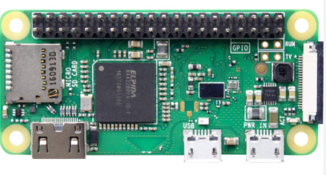

Slika 1: Raspberry Pi 2 Zero WH

CILJ PROJEKTA

Cilj projekta je implementacija parking senzora koji u realnom vremenu meri distancu, prikazuje je na LCD ekranu , te zvučno upozorava buzzerom. Projekat demonstrira rad sa GPIO pinovima, I2C protokolom i voltage dividerom.

Povezivanje komponenti sa Raspberry Pi
Potrebne komponente:
- Raspberry Pi Zero 2 WH
- HC-SR04 ultrazvučni senzor
- LCD 16x2 sa I2C adapterom
- Aktivni buzzer
- Breadboard i džamper žice
- Otpornici 1kΩ i 2kΩ (voltage divider za ECHO pin)

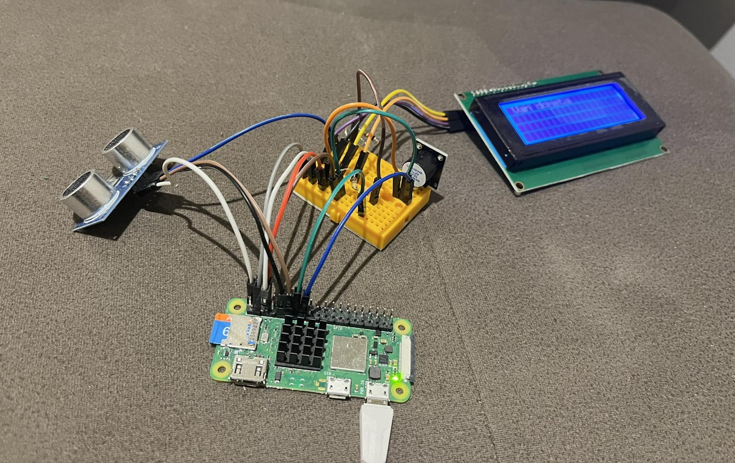

Slika 2: Spajanje komponenti sa Raspberry Pi

HC-SR04 ECHO pin šalje 5V signal, dok Raspberry Pi GPIO pinovi podnose maksimalno 3.3V. Zbog toga je između ECHO pina i GPIO 27 postavljen naponski delitelj (voltage divider) sastavljen od otpornika 1kΩ i 2kΩ, koji smanjuje napon sa 5V na ~3.09V.

Softversko rešenje
LCD klasa
LCD klasa enkapsulira svu komunikaciju sa LCD ekranom preko I2C protokola. Koristi Linux I2C drajver (/dev/i2c-1) za slanje komandi i karaktera na ekran. Ključne metode su: init() za inicijalizaciju, printLine() za ispis teksta u određeni red, clear() za brisanje ekrana.
Sensor klasa
Sensor klasa implementira merenje distance pomoću HC-SR04 senzora. Princip rada: šalje se 10μs impuls na TRIG pin, zatim se meri trajanje HIGH signala na ECHO pinu. Distanca se izračunava formulom: distanca = (vreme × 0.0343) / 2. Ugrađena je zaštita od timeout-a (30ms) i maksimalnog dometa (400cm).
Buzzer klasa
Buzzer klasa kontroliše aktivni buzzer kroz GPIO pin. Metoda beepByDistance() implementira pet zona upozorenja: tišina (>100cm), sporo sviranje (60-100cm), srednje (30-60cm), brzo (10-30cm) i konstantno sviranje (<10cm).

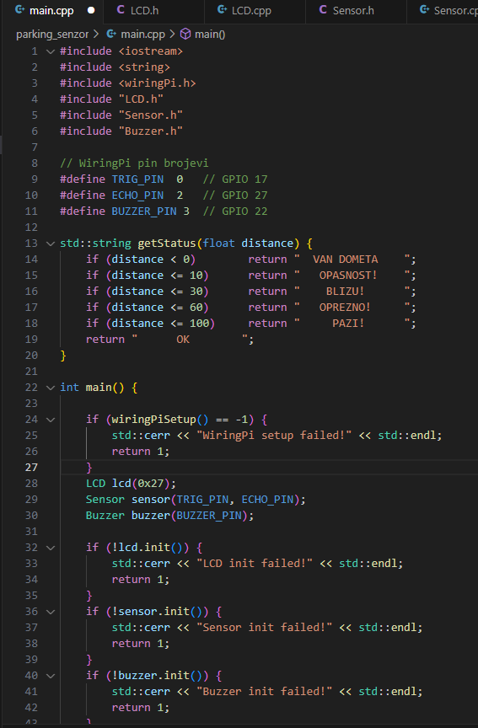
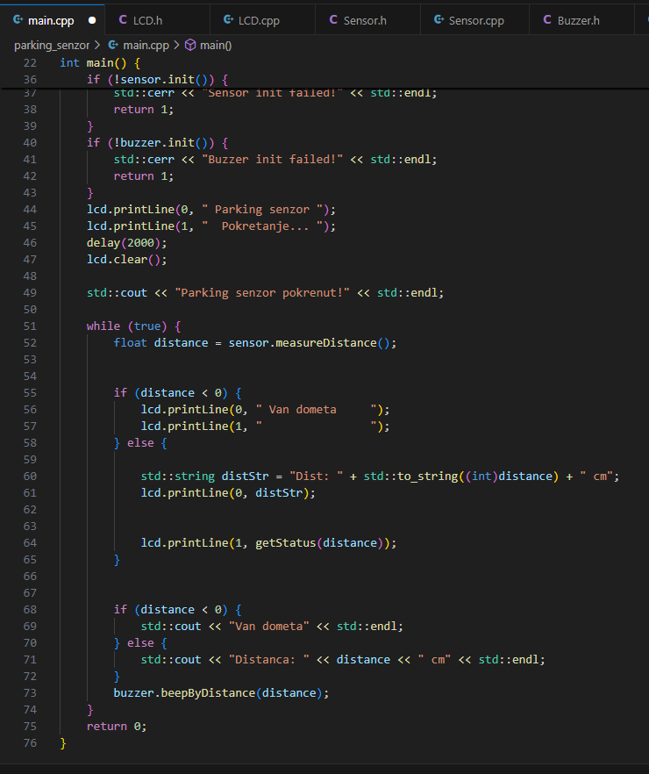

Slika 3 i 4: Softverska implementacija main.cpp u C++ programskom jeziku

4. Zaključak
U projektu je uspešno implementiran parking senzor na Raspberry Pi Zero 2 WH platformi. Kroz integraciju HC-SR04 ultrazvučnog senzora, LCD ekrana sa I2C adapterom i aktivnog buzzera, realizovan je funkcionalan sistem za merenje i prikaz distance u realnom vremenu.
Softversko rešenje implementirano je u C++ programskom jeziku koristeći tri zasebne klase (LCD, Sensor, Buzzer). LCD ekran omogučava korisniku da jasno vidi trenutnu udaljenost dok aktivni buzzer pruža dodatne informacije o udaljenost radi veće bezbednosti.
Projekat služi kao primer kako se mogu koristiti jednostavni senzori u kombinaciji sa raspberry pi-jem.

